***Информация для работодателей о правилах заключения договоров о целевом обучении по программам среднего профессионального образования, включая порядок размещения предложений о целевом обучении на ЕЦП «Работа в России»***

С 2024 года введен новый механизм целевого обучения и приема на целевое обучение.

***Целевое обучение*** – это обучение в образовательной организации по договору о целевом обучении с заказчиком целевого обучения.

Преимуществами целевого обучения для работодателя являются:

– в компании гарантированно и в предсказуемые сроки появится сотрудник с определенной специальностью и уровнем квалификации;

– специалист определенного профиля отработает в компании минимум 3 года, в течение которых вы не будете нести расходы на поиск, отбор и наем, а адаптация потребуется только раз;

– спустя 3-5 лет после заключения целевого договора вы получите специалиста со «свежими», актуальными на момент выпуска знаниями и навыками;

– возможность работодателя контролировать (сопровождать) подготовку обучающегося, в том числе получать информацию о промежуточных результатах освоения им образовательной программы, устанавливать требования к успеваемости обучающегося и контролировать ее, мотивировать обучающегося к лучшему освоению образовательной программы;

– весь период учебы, обучающийся будет приходить в компанию на практику и писать на основе ваших данных курсовые работы и проекты, что сведет к минимуму необходимость его адаптации после трудоустройства;

– если вы набираете студентов на целевое обучение по конкурсу (так как есть много желающих работать у вас), вы привлекаете с рынка труда лучших, сразу создаете «банк талантов»;

– участие в программах целевого обучения укрепляет HR-бренд компании.

***Нормативные основания организации обучения по договорам о целевом обучении***

В настоящее время вопросы организации обучения по договорам о целевом обучении урегулированы:

– статьей 56 Федерального закона от 29 декабря 2012 г. № 273-ФЗ «Об образовании в Российской Федерации» (далее – Федеральный закон);

*–* постановлением Правительства РФ от 27.04.2024 № 555 «О целевом обучении по образовательным программам среднего профессионального и высшего образования» (далее – постановление Правительства РФ).

***Общие положения организации обучения по договорам о целевом обучении***

Обучение осуществляется на основании договора о целевом обучении, который заключается между заказчиком целевого обучения и гражданином.

Указанным выше постановлением Правительства РФ утверждена Типовая форма договора о целевом обучении по образовательной программе среднего профессионального или высшего образования. Договор о целевом обучении может быть заключен вне зависимости от формы обучения (очная, очно-заочная, заочная) и вне зависимости от финансовой основы обучения, то есть договор о целевом обучении может быть заключен как с гражданином, обучающимся за счет средств бюджета, так и с гражданином, обучающимся по договору об оказании платных образовательных услуг. При этом заключение договора о целевом обучении не влечет за собой изменения условий получения образования, в частности перевода обучающегося на бюджетное место, на иную форму обучения или на иную образовательную программу.

Кроме того, договор о целевом обучении может быть заключен как с поступающим на обучение, так и с обучающимся на любом из этапов освоения образовательной программы, в том числе при выходе студента на производственную практику на предприятия и в организации.

***Заказчик*** при заключении договора о целевом обучении, берет на себя следующие ***обязательства*** (часть 2 статьи 56 Федерального закона):

а) по организации предоставления и (или) предоставлению гражданину, заключившему договор о целевом обучении, в период обучения мер поддержки, включая меры материального стимулирования, оплату дополнительных платных образовательных услуг, оказываемых за рамками образовательной программы, осваиваемой в соответствии с договором о целевом обучении, предоставление в пользование и (или) оплату жилого помещения в период обучения, и (или) других мер. Например, данные меры могут включать ежемесячную стипендию, оплату питания и т.д. При этом следует отметить, что конкретный перечень таких мер поддержки и их размер определяется заключенным договором о целевом обучении, четкие нормативные требования на данный счет отсутствуют и полностью определяются заказчиком;

б) по трудоустройству гражданина, заключившего договор о целевом обучении, не позднее срока, установленного договором о целевом обучении, с указанием места осуществления трудовой деятельности в соответствии с полученной квалификацией.

Кроме того, работодатель, заключивший договор целевого обучения, также обеспечивает (при необходимости) условия для прохождения учебной и производственной практики в период освоения образовательной программы.

У ***гражданина***, заключившего договор о целевом обучении, возникают ***обязательства*** (которые указываются в договоре):

а) по освоению образовательной программы, указанной в договоре о целевом обучении (с возможностью изменения в договоре образовательной программы и (или) формы обучения по согласованию с заказчиком целевого обучения);

б) по осуществлению трудовой деятельности в течение не менее трех лет в соответствии с полученной квалификацией с учетом трудоустройства в срок, установленный таким договором.

***Ответственность за неисполнение обязательств по договору о целевом обучении***

Заказчик, не исполнивший обязательство по трудоустройству гражданина или расторгнувший договор о целевом обучении в одностороннем порядке после трудоустройства гражданина, выплачивает гражданину компенсацию в сумме, равной 3-кратной величине среднемесячной начисленной заработной платы в субъекте Российской Федерации, на территории которого гражданин должен быть трудоустроен в соответствии с договором о целевом обучении.

Гражданин, не исполнивший обязательства по освоению образовательной программы и (или) осуществлению трудовой деятельности в течение срока трудовой деятельности или расторгнувший договор о целевом обучении в одностороннем порядке, возмещает заказчику расходы, связанные с предоставлением мер поддержки.

В случае, если гражданин был принят на целевое обучение по программе высшего образования в пределах квоты, то при неисполнении обязательств по договору о целевом обучениизаказчик или гражданин также выплачивает штраф в размере расходов федерального бюджета, бюджета субъекта Российской Федерации или местного бюджета, осуществленных на обучение гражданина, который зачисляется в соответствующий бюджет бюджетной системы Российской Федерации.

***Инструкция по механизму регистрации на Единой цифровой платформе в сфере занятости и трудовых отношений «Работа в России»***

Заказчики формируют предложения о заключении договоров о целевом обучении для граждан, желающих заключить такой договор. Эти предложения публикуются в открытом доступе в сети Интернет – на Единой цифровой платформе в сфере занятости и трудовых отношений «Работа в России».

Для авторизации на портале «Работа России» необходимо перейти по ссылке https://trudvsem.ru/, на открывшейся странице нажать кнопку «Войти» (рисунок 1).

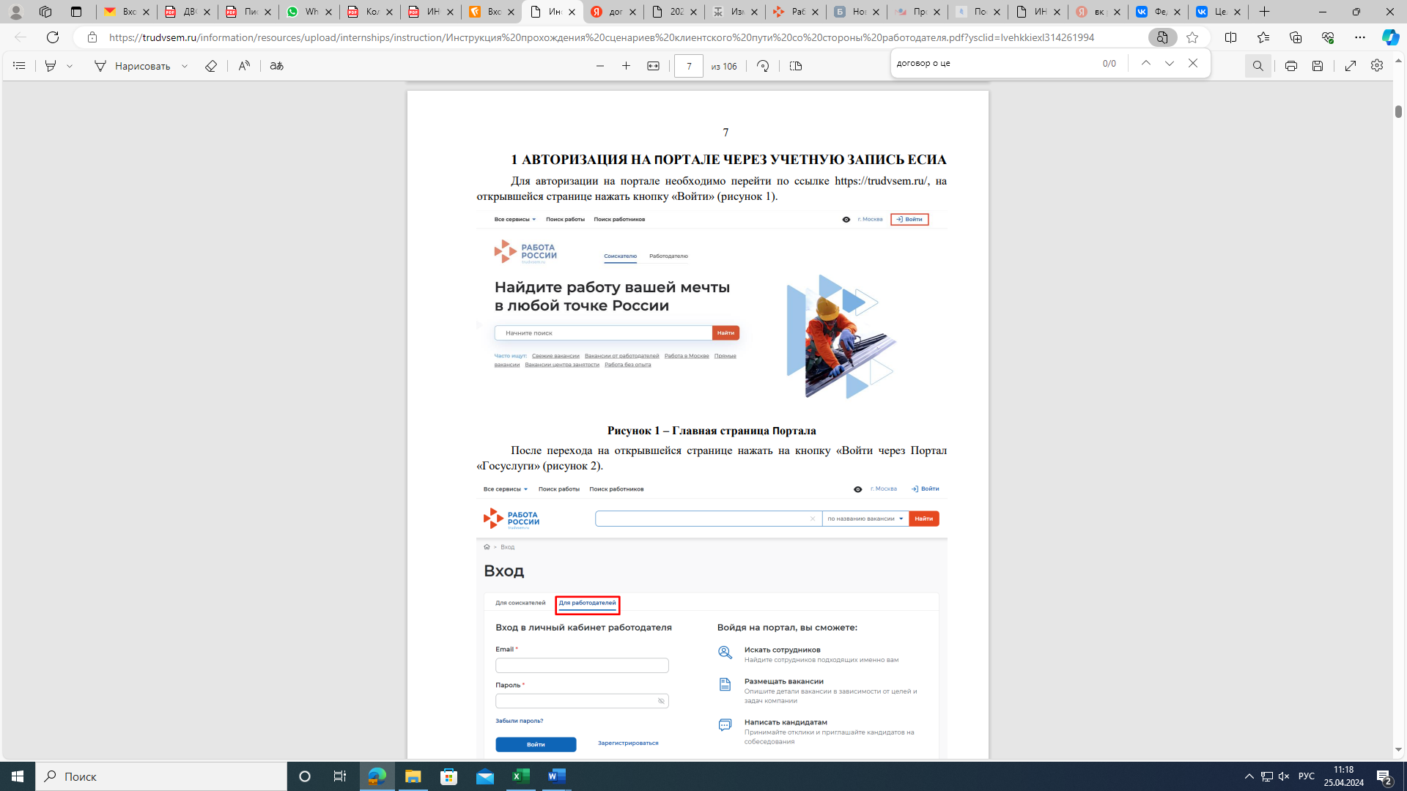

Рисунок 1 – Главная страница Портала

После перехода на открывшейся странице нажать на кнопку «Войти через Портал «Госуслуги» (рисунок 2).

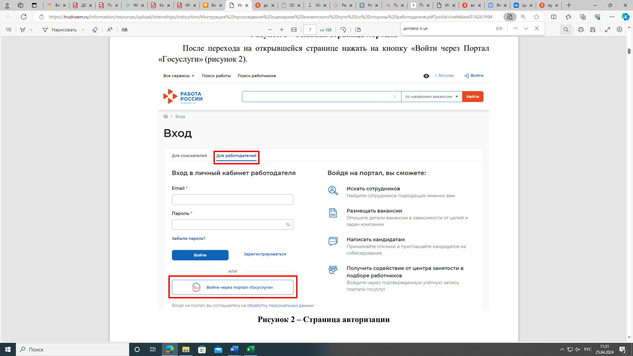

Рисунок 2 – Страница авторизации

На открывшейся странице авторизации через «Госуслуги» ввести логин и пароль от своей учетной записи и нажать кнопку «Войти» (рисунок 3).

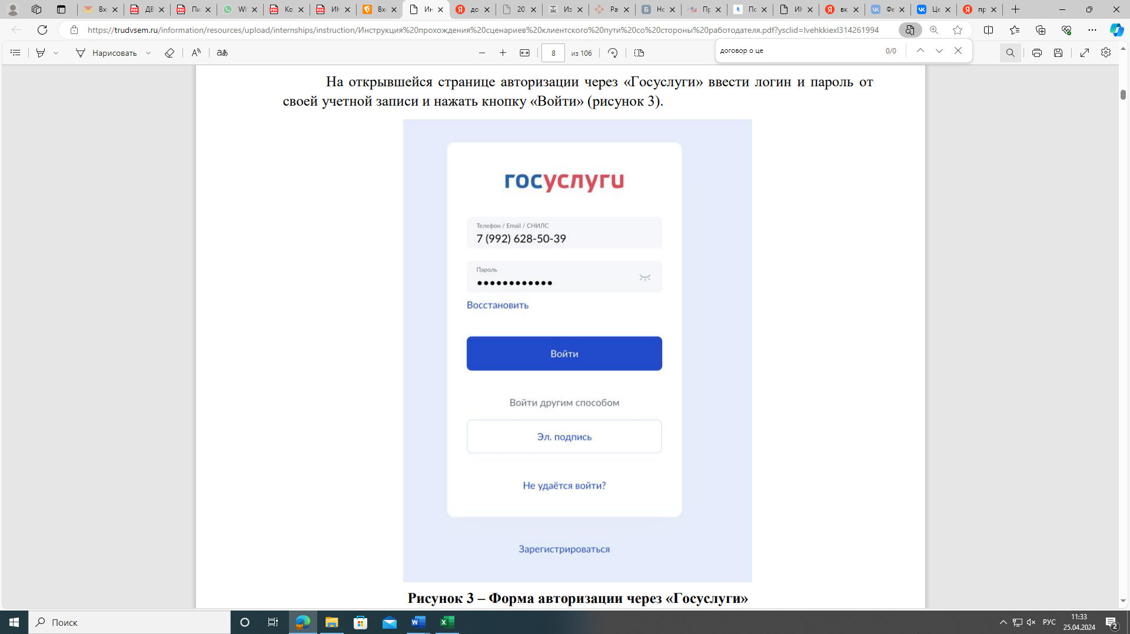

Рисунок 3 – Форма авторизации через «Госуслуги»

Далее выбрать и нажать на наименование ИП или организации, соответствующей выделенной учетной записи личного кабинета заказчика (рисунок 4).

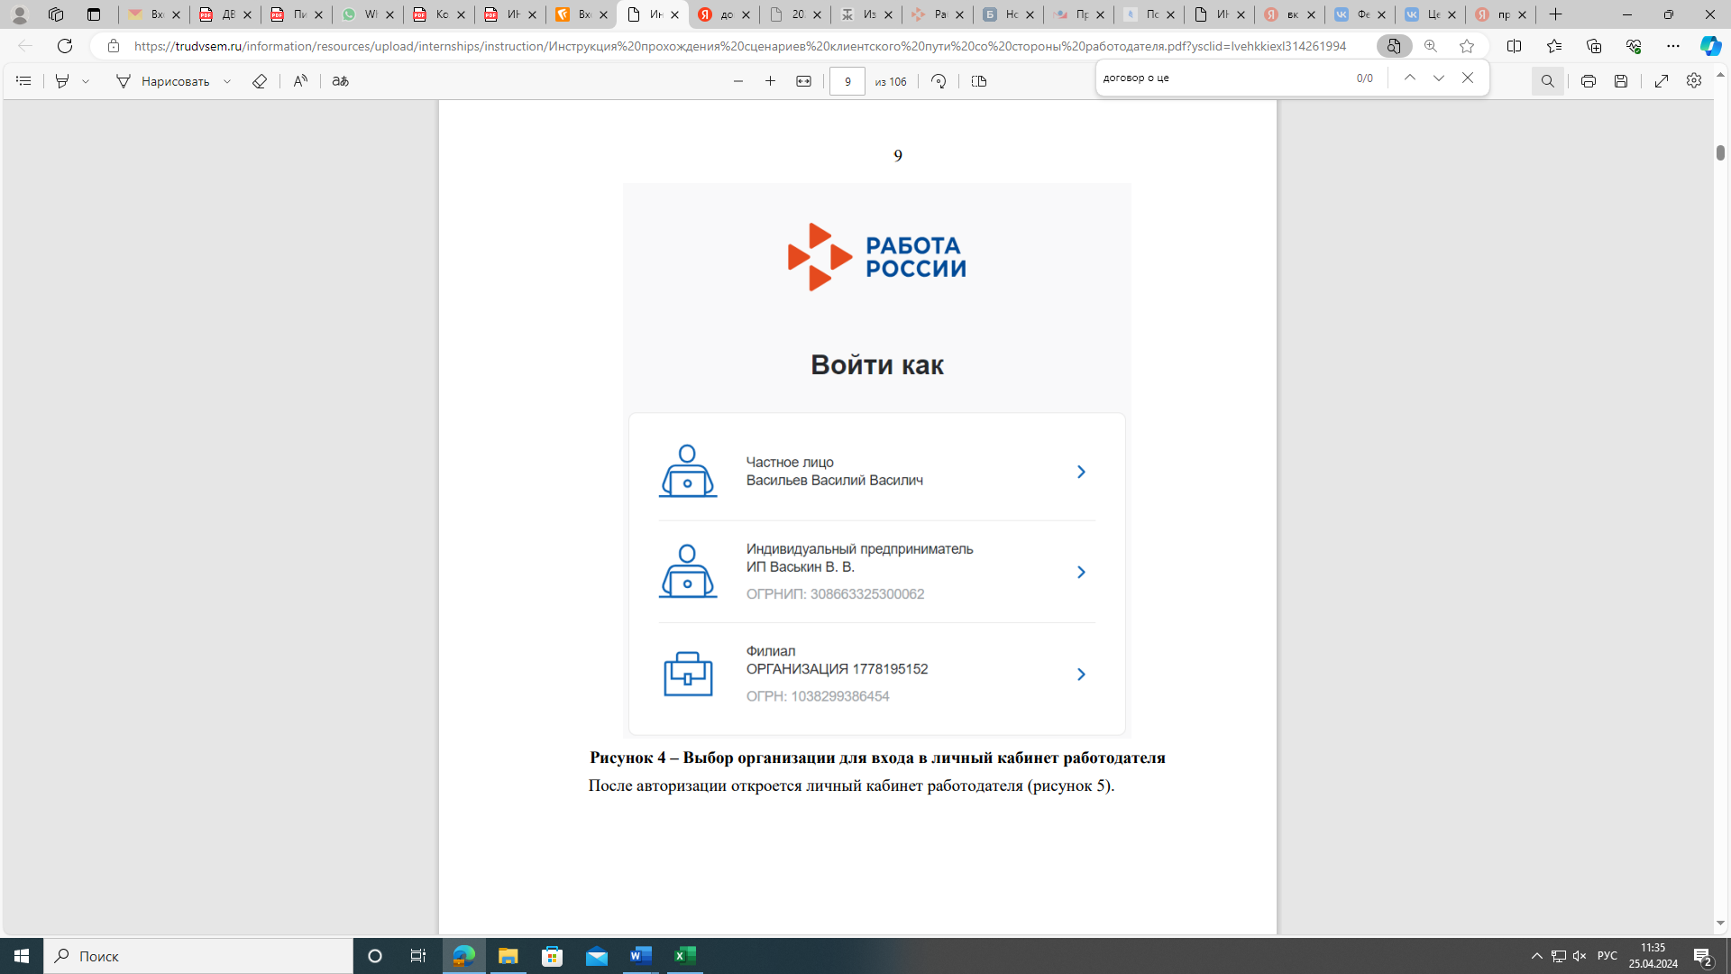

Рисунок 4 - Выбор организации для входа в личный кабинет заказчика

После авторизации откроется личный кабинет заказчика. Далее необходимо перейти на страницу целевого обучения, подраздел «Конкурсные группы». Конкурсную группу можно найти по фильтрам (рис.5).

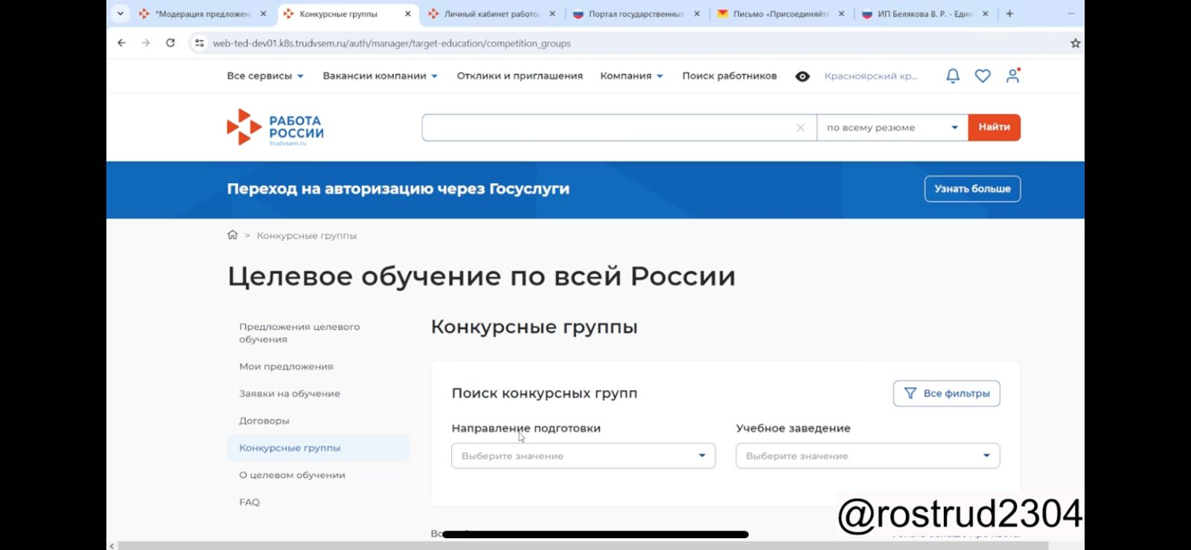

Рисунок 5 – Раздел «Целевое обучение по всей России», подраздел «Конкурсные группы»

Если выбранная конкурсная группа Вам подходит, необходимо нажать кнопку «Создать предложение» (рис. 6).

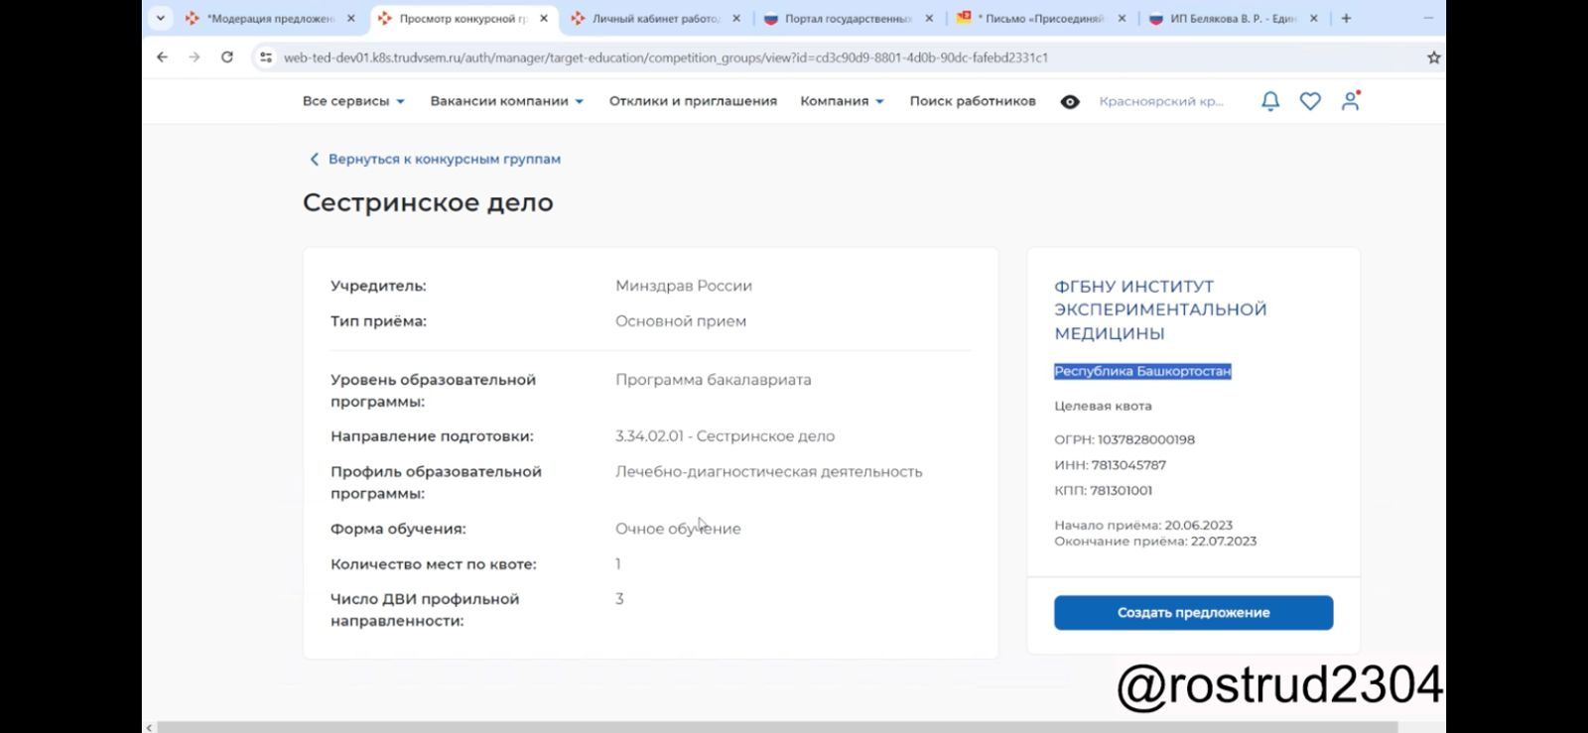

Рисунок 6 – Страница конкурсной группы

Далее следует создание предложения о целевом обучении (рис. 7).

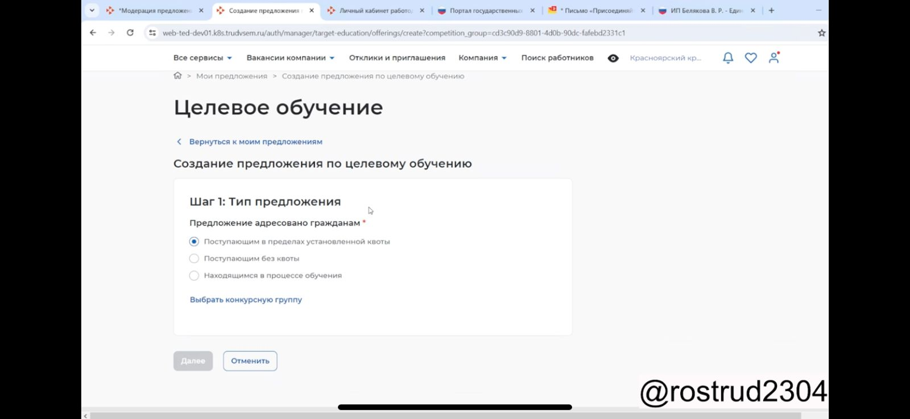

Рисунок 7 – Создание предложения по целевому обучению

Подробная информация о создании предложения о целевом обучении на Единой цифровой платформе в сфере занятости и трудовых отношений «Работа   
в России» **прилагается** отдельным файлом. Дополнительно можно посмотреть видео «Целевое обучение-Работа в России: функционал заказчиков целевого обучения» по ссылке: <http://clck.ru/3ADp9A>.

Граждане, желающие заключить договор о целевом обучении (далее - претенденты), подают заявки в соответствии с предложениями:

1) граждане, обучающиеся по образовательным программам, - в период обучения в письменном виде на бумажном носителе заказчику или в организацию, осуществляющую образовательную деятельность, в которой осуществляется обучение;

2) граждане, поступающие на обучение по образовательным программам, - одним из следующих способов:

* в электронном виде посредством единого портала (при наличии технической возможности) одновременно с подачей заявления о приеме на обучение;
* в письменном виде на бумажном носителе в организацию, осуществляющую образовательную деятельность, в которую они поступают на обучение (далее - принимающая организация), не позднее дня завершения приема документов от поступающих на обучение в принимающую организацию.

В случае поступления заявки в письменном виде на бумажном носителе организация, осуществляющая образовательную деятельность, направляет ее заказчику.